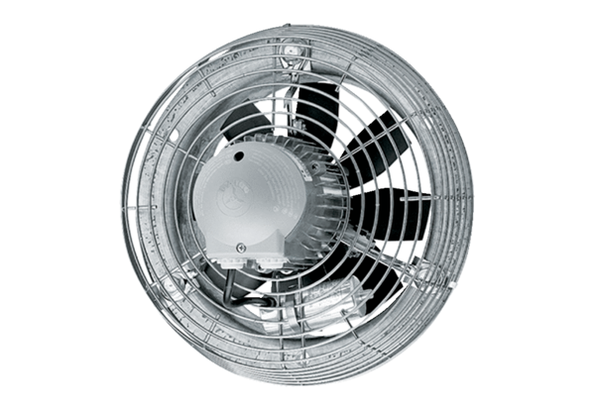Aksijalni zidni ventilator EZS 20/4 EJedinica za pakiranje: 1 komAsortiman: C
Broj artikla: 0094.0071Proizvođač: MAICO

